ROTINA DO TRABALHO PEDAGÓGICO PARA SER REALIZADA EM DOMICÍLIO (Maternal II-A) - ProfªGiseli Helena
- Data: 12/04 a 16/04 de 2021 Creche Municipal “Maria Silveira Mattos”
SEGUNDA-FEIRA | TERÇA-FEIRA | QUARTA-FEIRA | QUINTA-FEIRA | SEXTA-FEIRA
MATERNAL 2-A  *(CG) (TS) Massinha de modelar caseira  - Ingredientes:  1 xícara de farinha de trigo  1/2 xícara de sal  2 colheres de óleo  1/2 xícara de água  Tinta guache ou suco ou gelatina ou qualquer corante para dar cor. | MATERNAL 2-A  *(TS) (CG) Atividade da apostila.  - Hoje iremos trabalhar a atividade da apostila sobre responsabilidade e cidadania A criança deverá observar atentamente as imagens e depois pintar somente as que representarem as atitudes corretas.  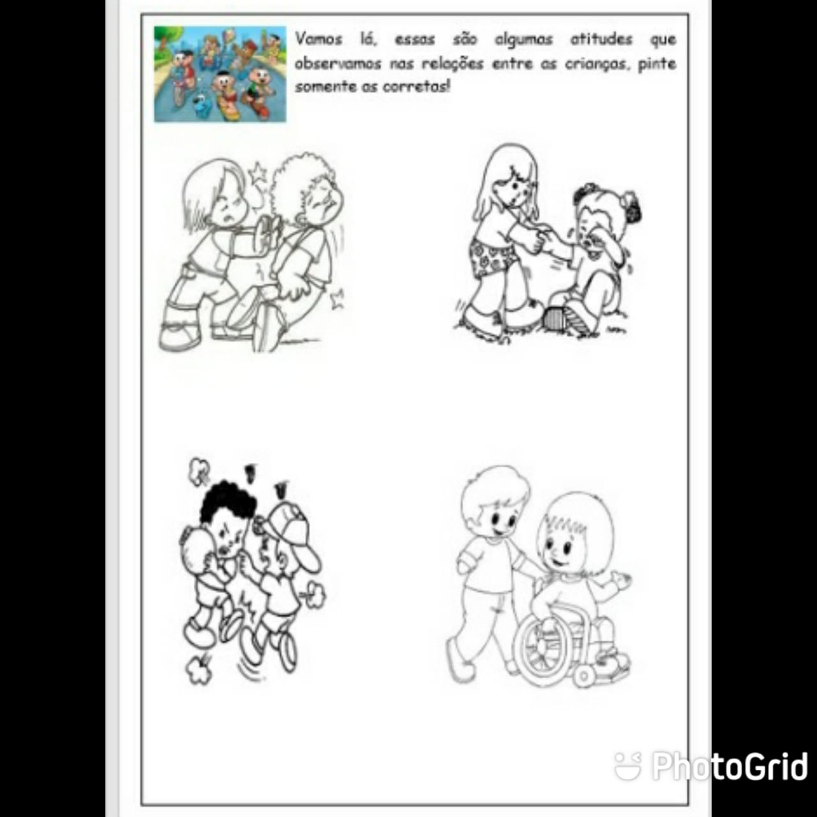 | MATERNAL 2-A  *História: A Pescaria do Curumim, disponível em:  https://www.youtube.com/watch?v=FdihKE2X6Yc&list=RDCMUC9fxSdFjcz5QWDEhYCk_k1w&start_radio=1&t=8  * Pintura de macarrão para confeccionar um colar da cultura indígena  - Com a tinta que disponibilizamos junto com a apostila do mês de abril, pintar macarrões coloridos para ser usados na confecção do colar da aula de amanhã. Deixe secar para usar no outro dia.  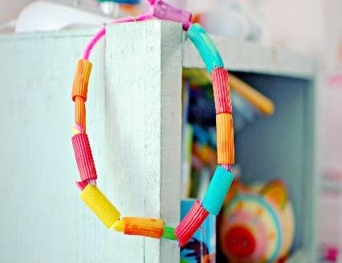 | MATERNAL 2-A  *(EO) (ET) Aula pelo App Zoom para os alunos.  - Música de boa tarde  - Confecção de um colar com macarrão, explorando a arte indígena. | MATERNAL 2-A  *(EF)Dia do brinquedo livre  - Deixe que a criança escolha um brinquedo para brincar a vontade por um tempinho, explorando-o livremente. Em seguida brinque com a criança e com o brinquedo para estreitar os laços de afeto da família.

